企業と財政

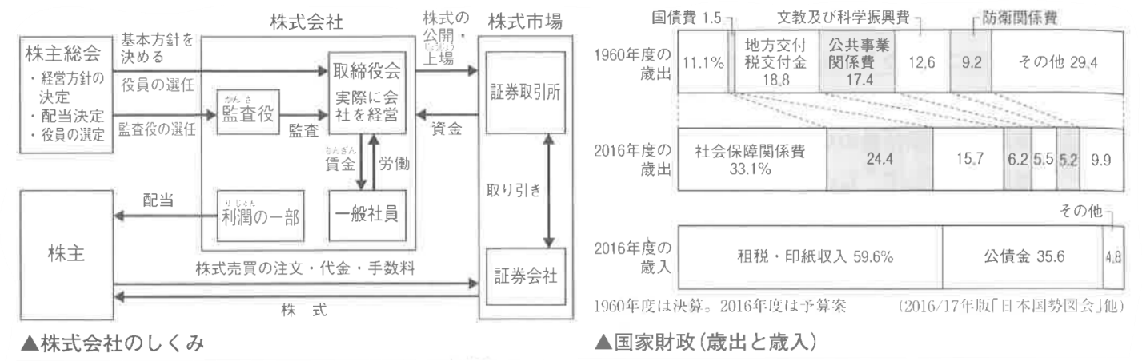

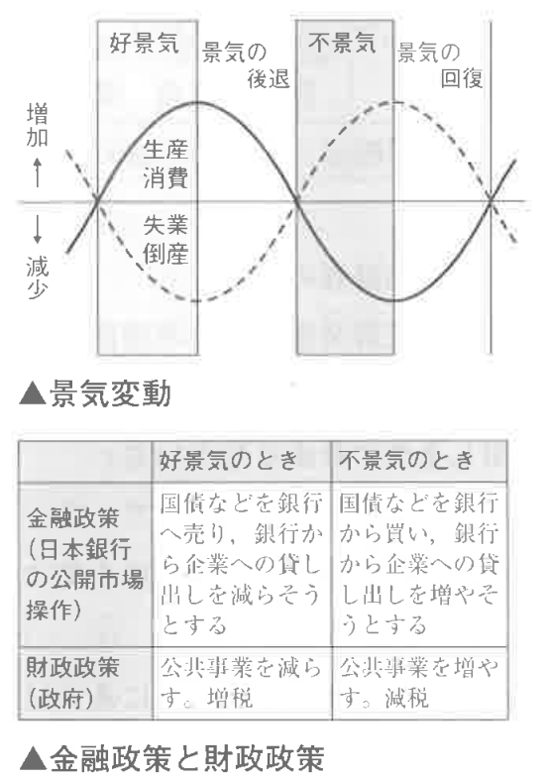

インフレーションとデフレーションとは
何なのか、説明できるようになっていると
GOOD！

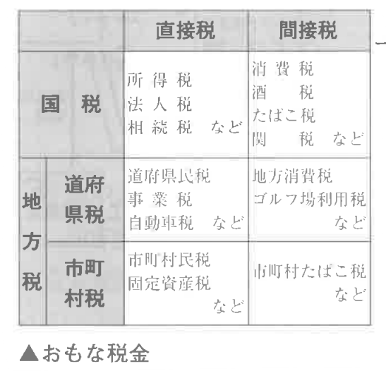
国庫支出金・地方交付税交付金とか
ちゃんと覚えてるか～？

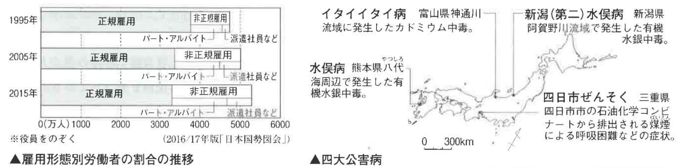
国民生活と福祉

